|  |
| --- |
|  |
| TP1 |
| Mathieu Felton |

|  |
| --- |
| Réda Hamza  [Date] |



# **Historique du document**

|  |  |  |  |
| --- | --- | --- | --- |
| **Auteur(s)** | **Version** | **Date** | **Description** |
| Mathieu Felton | V01 | 24/02/2021 |  |
| Mathieu Felton | V02 | 31/03/2021 |  |
| Mathieu Felton | V03 | 07/05/2021 |  |

# **Table des matières**

**Historique du document** 1

**Concept et objectifs du projet** 2

**1.** **Finalité du projet** 2

**1.a.** **Contexte métier du projet** 2

**1.b.** **Objectifs du projet** 2

**Glossaire de tous les noms, acronymes et abréviations utilisés dans le document.** 2

# **Concept et objectifs du projet**

## **Finalité du projet**

Le but du projet est de mette sur pied une application permettant aux citoyens d’obtenir un permis de travail qu’ils devront renouveler toutes les deux semaines.

### **1.a. Contexte métier du projet**

#### **1.a.1. Préambule**

L’objet de cette section consiste à préciser le pourquoi du besoin et quelles en sont les grandes lignes. À titre d’exemple :

L’entreprise ABCD souhaite procéder au remplacement de son logiciel de gestion académique. En effet, l’application actuellement utilisée n’est plus satisfaisante pour des raisons d’obsolescence technique et ergonomique.

Les grandes fonctions à informatiser sont les suivantes :

• Paramétrage du système,

• Planification des rendez-vous,

• Consultation des agendas.

### **1.b. Objectifs du projet**

Expliquer la raison pour laquelle le système va être développé ou acquis, en décrivant chaque objectif en trois parties :

- objectif : aussi précis et concis que possible ;

- enjeu : doit être ciblé sur un (voire deux ou trois) acteurs ; décrire de manière précise l’intérêt qu’a cet acteur à l’atteinte de cet objectif ;

- mesure de la performance.

# **Glossaire de tous les noms, acronymes et abréviations utilisés dans le document.**

Pour chaque terme, écrire une définition succincte. Les parties prenantes doivent être d’accord sur ces définitions. Faits pertinents et hypothèses

## Exigences techniques

* H2 pour la base de données et le schéma
* Spring boot comme travail java en utilisant l’IDE IntelliJ
* Java 11 comme langage de programmation
* JUnit 5 pour tester mes méthodes
* StarUML pour créer le diagramme use case et de classes

**Portée du projet**

**4.a. La situation actuelle**

Décrire ici l’organisation actuelle et les processus métiers relatifs à l’objet de la consultation. Ne décrire que les processus impactant le projet.

**4.b. Découpage en événements**

Décrire les événements, c'est-à-dire les événements qui vont déclencher les cas d’utilisation.

Les événements du système de gestion de rendez-vous sont :

• Demande de rendez-vous

• Validation d’un enregistrement

• Proposition de rendez-vous

• Indisponibilité d’un offreur

• Modification d’une contrainte patient

• Création d’un rendez-vous

**5. Portée de la solution (cas d’utilisation)**

**5.a. Diagramme de cas d’utilisation**

Préciser le périmètre sous forme de diagramme de cas d’utilisation, ou indiquer « sans objet ».

**5.b. Liste des cas d’utilisation**

• Permis

• Renouveler permis

• Login

• Base de données

• C.R.U.D

**5.c. Liste des acteurs**

• Citoyen

• Permis

• User

• Admin

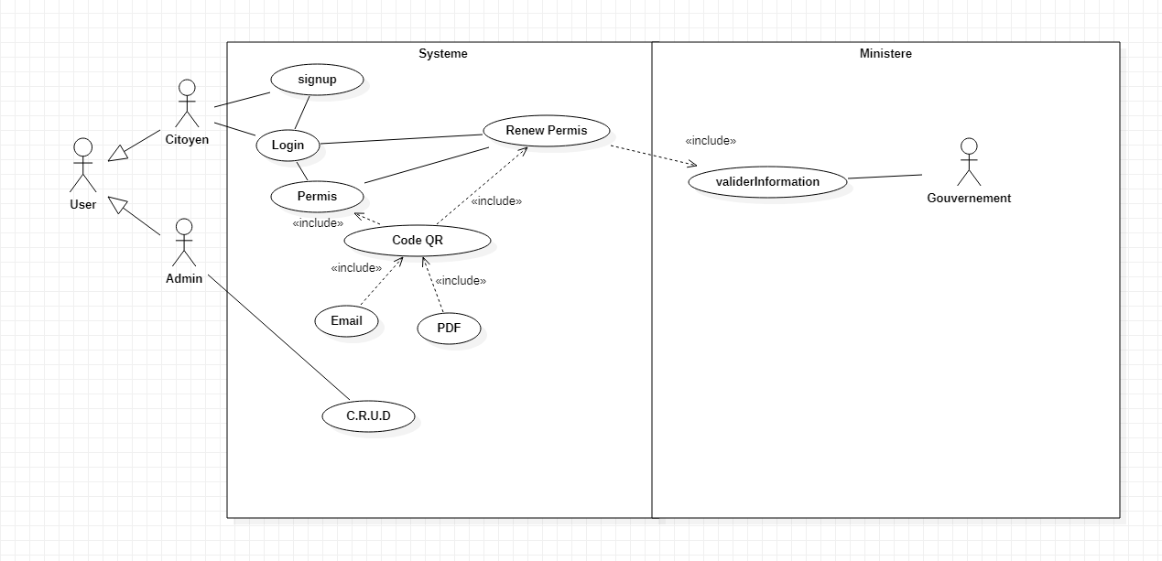

**5.d. Cas d’utilisation de la solution**

On donne dans ce paragraphe les principaux cas d’utilisation du système. Ils ne représentent pas l’exhaustivité des exigences fonctionnelles.

Un cas d'utilisation définit une manière d'utiliser le système et permet d'en décrire les exigences fonctionnelles. Chaque cas d'utilisation contient un ou plusieurs scénarios qui définissent comment le système doit interagir avec les utilisateurs (appelés ici acteurs) pour atteindre un but ou une fonction spécifique. Un acteur peut être un humain ou un autre système externe. L’acteur principal est un humain.

Si nécessaire, enrichir les cas d’utilisation décrits. Éventuellement ajouter d’autres cas d’utilisation.

NOTE IMPORTANTE : l’élaboration de cas d’utilisation demande un savoir-faire spécifique. Ne pas ajouter de nouveaux cas d’utilisation sans maîtrise de cette technique. Faire valider tout nouveau cas d’utilisation par toutes les parties prenantes.

Acteur principal Personne qui interagit avec le système et exécute des cas d'utilisation

Autres acteurs Personne(s) impactée(s) par la mise en œuvre du cas d’utilisation

Déclencheur L'événement qui déclenche le cas d'utilisation

Description Brève description du déroulement du cas d'utilisation

Préconditions Condition qui doit être vraie pour que le cas d'utilisation soit démarré

Postconditions État du système à la fin de l'exécution de cas d'utilisation

**5.b. Diagramme de classes**

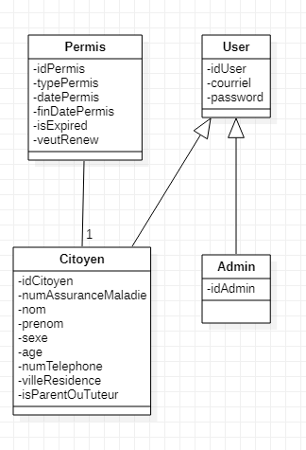

**6. Stratégie de programmation**

|  |  |  |  |
| --- | --- | --- | --- |
| Usecase | Repository | Service | Test unitaire |
| Citoyen | findCitoyenByIdUser(int id)  findCitoyenByNumAssuranceMaladie(int assurance)  findCitoyenbyNom(String nom)  findCitoyenbySexe(String sexe)  findCitoyenbyAge(int age)  findCitoyenbyNumDeTelehpone(String telephone)  findCitoyenbyVilleResidence(String villeResidence)  findCitoyenbyCourrielIgnoreCase(String courriel) | Login(citoyen,login,password)  addCitoyen(citoyen)  updateCitoyen(citoyen)  addPermis(citoyen)  getTypeByNassm( String nassm) | testIdUser()  testNassm()  testNom()  testSexe()  testAge()  testTelephone()  testResidence()  testCourriel()  testParentTuteur()  testLogin() |
| Permis | findPermisByIdPermis(int id)  findPermisByTypePermis(String type)  findPermisByValidityPermisAfter(LocalDate date)  findPermisByValidityPermisBefore(LocalDate date)  findPermisByValidityPermisBetween(LocalDate date1,Localdate date2) | updateDateExpiration(permis) | testId()  testTypePermis()  testDateAfter()  testDateBefore()  testDateBetween() |
| Admin | findAdminByIdUser(int id)  findAdminByRole(String rôle) | Login(admin,login,password) | testId()  testRole()  testLogin() |
| QR |  | generateQR(String data,String filepath |  |
| PDF |  | generatePDF(String filepath) |  |
| sendEmail |  | sendEmail(String mailTo,String subject,String body) |  |

**7. Notes pour le futur.**

Pour faire la method renewPermis(). J’ai besoin du système Misnitère, car celui-ci va valider si le numéro d’assurance maladie est toujours correcte. J’aurai aussi besoin de crontab pour qu’à tous les jours le système update et renvoie un nouveau qr et pdf quand le précédent sera invalide.

**8. TP3**

J’ai ajouté les méthodes nécessaires dans mes services pour pouvoir communiquer avec Angular à l’aide d’un controller. Il me reste à faire le contrab pour auto renouveler un permis si le citoyen le désire (j’ai eu quelques problèmes, je vais donc le faire fonctionner pour la remise finale).